*** In collaborazione con*** **Associazione Culturale**

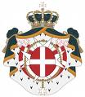 **Castiglionese ‘U. Foschi’**

**MALTA e ISOLA di GOZO**

***dall’isola dei Cavalieri all’isola di Calypso***

**8/11ottobre ’13 (4 giorni/3 notti)**

**in pullman GT da Castiglione di Cervia/Cervia/Ravenna + aereo**

**1’ giorno –** Partenza in pullman G.T. per l’aeroporto di Milano Malpensa. Disbrigo delle formalità aeroportuali e partenza alle 11,15 in aereo per La Valletta. Arrivo alle 13.10, incontro con la guida e partenza in pullman per le ‘TRE CITTA’. Pranzo libero e visita di questa zona storica**: Vittoriosa** e **Senglea** costruite su due promontori con **Cospicua** alle loro spalle quasi a difenderle. Visita ai giardini di Senglea (noti per la torretta di guardia) e passeggiata lungo le strette e tipiche stradine ombreggiate da palazzi storici e chiese. Tempo a disposizione permettendo, possibilità di mini crociera con le tipiche imbarcazioni utilizzate già all’epoca dei ‘Cavalieri di Malta’ come collegamento tra le Tre Città e La Valletta. Il percorso permette di ammirare il porto grande dal mare e le possenti fortificazioni, un vero tesoro d’architettura difensiva militare. Proseguimento per l’hotel, sistemazione nelle camere riservate, cena e pernottamento

[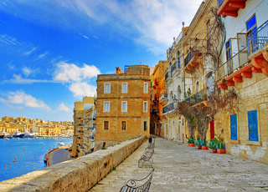](http://www.google.it/url?sa=i&rct=j&q=la%2Bvalletta%2Bcentro%2Bstorico&source=images&cd=&cad=rja&docid=_yo2F7q9EzxhvM&tbnid=2T7-M792hB0dZM:&ved=0CAUQjRw&url=http%3A%2F%2Fwww.crocierepromo.it%2Fit%2Fpacchetto-viaggio-crociera%2Fmediterraneo-occidentale-costa-crociere-costa-favolosa%2Fid%2C220945%2F&ei=EWTlUeChLIK8PfHIgIAM&psig=AFQjCNEWeDvEKKxQ2elRcBW6qnq6PIF7ew&ust=1374074216390812)**2° giorno –**Dopo la prima colazione partenza in pullman con guida per **LA VALLETTA**. Visita della Cattedrale **di S. Giovanni**, ricca di sculture e dipinti e magica custode delle tombe dei Cavalieri, con l’annesso oratorio che conserva due famose e pregevoli tele del Caravaggio, la cattedrale era una chiesa conventuale dei cavalieri di Malta. In seguito visita al centro storico con la Auberge D’Italia e l’esterno del Palazzo Del Gran Maestro, bellissima dimora storica oggi sede del Parlamento, riccamente decorata con balconi in legno. Pranzo libero. Nel pomeriggio visita alla parte centrale dell’isola dominata dall’antica cittadella di **MDINA,** antica capitale, dettala ‘città silenziosa’, con gli imponenti bastioni che offrono una splendida panoramica sull’isola. In seguito visita alla vicina **RABAT** con le catacombe di San Cataldo ed alle scogliere di **DINGLI,** le più alte dell’isola. Sono fortezze naturali, un bastione che i cavalieri non hanno dovuto costruire per proteggersi. Dalla cima delle scogliere è possibile godere di un panorama mozzafiato. Rientro in hotel, cena e pernottamento

**3° giorno** Prima colazione e cena in hotel. Incontro con la guida e trasferimento in pullman a punta ’Cirkewwa’ da cui si prosegue in traghetto per **l’isola di GOZO** (l’isola di Calypso),sorella di Malta, ma con un carattere proprio: collinosa, più verde e più pittoresca di Malta. Visita agli splendidi templi di Ggantija (chiamati in passato ‘torri dei giganti’) ed alla Cittadella medioevale di Victoria con breve tempo libero per acquisti nei mercatini alla magica baia di Xlendi. Sosta alla ‘Finestra Azzura’ dove (in base alle condizioni metereologiche) si ha la possibilità (facoltativo) di escursione con barche tipiche del luogo in mare aperto, attraversando un grotta per vedere la finestra azzurra dal mare. Pranzo libero. Nel tardo pomeriggio rientro in traghetto a Malta e proseguimento per l’hotel

[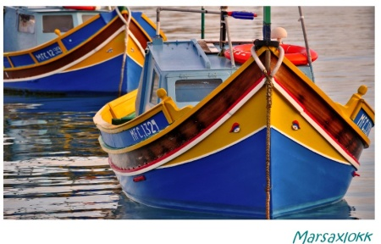](http://www.google.it/url?sa=i&rct=j&q=marsaxlokk&source=images&cd=&cad=rja&docid=JJ4runUwmUniXM&tbnid=tftz4jzErcpWFM:&ved=0CAUQjRw&url=http%3A%2F%2Fwww.trekearth.com%2Fgallery%2FEurope%2FMalta%2FSouth%2FMalta%2FMarsaxlokk%2Fphoto1023245.htm&ei=bmPlUdTVGYngOuabgJAO&psig=AFQjCNGzHvd90a1hZe3TzkmmNg9nHZ2Ubg&ust=1374073810992643) **4’ giorno**– Dopo la prima colazione partenza in pullman con guida per il sud dell’isola di Malta. Sosta al villaggio di pescatori di Wied iz Zurrieq con possibilità di escursione in barca alla Grotta Azzurra. In seguito visita al sito archeologico di **Hagar Qim,** uno dei templi preistorici meglio conservati risalente all’età della pietra. Pranzo libero nel caratteristico villaggio di pescatori di **Marsaxlokk**, con lo splendido lungomare vivacizzato dalla presenza dei “luzzu” (imbarcazioni dipinte coin i vivaci colori tradizionali). Nel pomeriggio visita alla Grotta dell’Oscurità nota come “ **Ghar Dalam**”, dove sono stati trovati resti fossili di animali risalenti all’era glaciale, e che sembra fosse la prima abitazione su Malta. Lungo il percorso verso l’aeroporto sosta per la visita ai templi megalitici di **Tarxien.** All’interno è stata trovata ciò che, per quei tempi, rappresentava la più colossale statua in pietra esistente. Arrivo in aeroporto, disbrigo delle formalità aeroportuali e partenza alle ore 18,25 in aereo per Roma Fiumicino. Arrivo alle ore 19,50 e proseguimento in pullman per i luoghi d’origine.

**QUOTA DI PARTECIPAZIONE PER I SOCI € 695 (minimo 20 partecipanti)**

**Tasse aeroportuali (da aggiungere alla quota base) € 43**

Supplemento camera singola € 132 (salvo disponibilità)

Supplemento camera vista mare € 30 a persona

La quota comprende:

* trasferimento in pullman G.T. per Milano Malpensa e da Roma Fiumicino

* viaggio aereo voli di linea Air Malta per/da La Valletta e franchigia bagaglio kg. 20

* trasferimenti in pullman con assistente locale all’aeroporto di La Valletta all’hotel e viceversa (trasferimenti inclusi [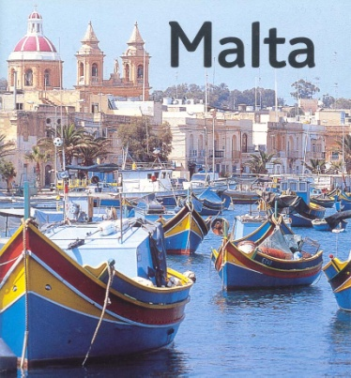](http://www.google.it/url?sa=i&rct=j&q=malta&source=images&cd=&cad=rja&docid=DfZEMuCY9cxdkM&tbnid=DgHIKw42i09CUM:&ved=0CAUQjRw&url=http%3A%2F%2Fwww.eupha.org%2Fsite%2Fupcoming_conference.php%3Fconference_page%3D57&ei=EF3lUaTrN42qOviagJgL&bvm=bv.48705608,d.ZWU&psig=AFQjCNFnDuG7GWMYty7y-iPSQXZY7Z519w&ust=1374072444044218) nelle visite programmate il 1° e l’ultimo giorno)

* sistemazione all’hotel DOLMEN (4 stelle) a St. Paul’s in camere doppie standard con servizi

* trattamento di mezza pensione incluso vino, soft drink ed acqua durante le cene

* drink di benvenuto

* servizio di facchinaggio in hotel in arrivo ed in partenza

* escursioni come da programma, in pullman con guida locale parlante italiano

* ingressi a: Cattedrale di S.Giovanni e dipinti del Caravaggio, catacombe di S.Cataldo, Ghar

Dalam e templi Taxiem

* traghetto per/da l’isola di Gozo

* documentazione di viaggio

* Assicurazione sanitaria e bagaglio ed assicurazione a copertura delle penali d’annullamento

La quota non comprende: tasse aeroportuali - pranzi - ingressi non specificati – escursioni in barca - eventuali adeguamenti carburante, tasse aeroportuali – extra personali e facoltativi in genere – quanto non indicato alla voce ‘la quota comprende’

[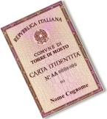](http://www.google.it/url?sa=i&rct=j&q=carta%2Bidentita&source=images&cd=&cad=rja&docid=Av3oIaqO9z-2bM&tbnid=qPAT4byDNhYwhM:&ved=0CAUQjRw&url=http%3A%2F%2Fwww.bresciagov.it%2Fportal%2Fpage%2Fportal%2Fbresciagov%2Fgas%2Fmanerbio%2F%3Fidscheda%3DAAAjl3AAhAAC3mSAAA%26tipogas%3D1%26nav%3Delenco&ei=DmLlUbGZEMvmPLjIgaAE&bvm=bv.48705608,d.ZWU&psig=AFQjCNFEI0LMigC5mPcaNHoqFXHoWffJsw&ust=1374073719083332)

**DOCUMENTI per cittadini italiani maggiorenni**

Carta d’identità valida per l’espatrio e non scaduta senza timbri di proroga o fogli di proroga allegati.

Per cittadini non italiani e minorenni: chiedere dettagli alle autorità competenti

Prima della prenotazione leggere attentamente le condizioni generali di partecipazione a viaggi e soggiorni

e la polizza a copertura delle penali d’annullamento

**Prenotazioni entro il 31 luglio ‘13** (oltre tale termine solo salvo disponibilità)

Acconto di € 200 da versare al momento della prenotazione a

**\* sig. Gasperoni Angelo cell. 338 84335925**

**\* caffè Trucolo di Cervia venerdì 26 luglio dalle 11,00 alle 12,00**

**\* agenzia ESARCOTOURS Filiale - Via Salara, 41 – Ravenna – tel. 0544 215343**

**Orari ufficio lun/ven dalle ore 9,00 alle ore 12,30 e dalle ore 15,00 alle ore 18,00**

**Il saldo sarà fatto presso la sede dell’Associazione a Castiglione di Ravenna**

**lunedì 9 settembre ‘13 ore 21,00**

Nella stessa serata saranno consegnati i documenti di viaggio

Organizzazione tecnica: ESARCOTOURS Filiale di Robintir Spa (uff.gruppi)-Via Salara,41 – RAVENNA

